北京邮电大学

通信原理硬件实验报告



|  |  |  |  |
| --- | --- | --- | --- |
| 姓名 | 班级 | 学号 | 组号 |
| 巫锐 | 2018211203 | 2018210811 | 1 |
| 杨泽宇 | 2018211203 |  | 1 |

实验日期：

目录

北京邮电大学 1

通信原理硬件实验报告 1

实验一：双边带抑制载波调幅（DSB-SC AM） 5

一、实验目的 5

二、实验原理 5

三、实验框图 6

四、实验步骤 8

五、实验结果与分析 9

六、思考题 12

七、 实验总结 12

实验二：具有离散大载波的双边带调幅（AM） 13

一、实验目的 13

二、实验原理 13

三、实验框图 15

四、实验步骤 16

五、实验结果与分析 17

六、思考题 20

七、实验总结 21

实验六：眼图 22

一、实验目的 22

二、实验原理 22

三、实验框图 23

四、实验步骤 23

五、实验结果与分析 24

六、实验总结 25

实验七：采样、判决 26

一、实验目的 26

二、实验原理 26

三、实验框图 26

四、实验步骤 27

五、实验结果与分析 27

六、思考题 28

七、实验总结 29

实验八：二进制通断键控（OOK） 30

一． 实验目的 30

二． 实验原理 30

三． 实验框图 31

四． 实验步骤 32

五、实验结果与分析 32

六、思考题 36

七、实验总结 36

实验十二 低通信号的采样与重建 37

一、 实验目的 37

二、 实验原理 37

三、实验框图 38

四、实验步骤 38

五、实验结果与分析 39

六、思考题 42

七、实验总结 43

选做部分 44

实验一 载波提取 44

四、实验步骤 44

五、实验结果与分析 46

六、思考题 49

七、实验总结 50

**实验三：调频（FM) 一、实验目的** 51

二、实验原理 51

三、实验框图 54

四、实验步骤 56

五、实验结果与分析 57

六、思考题 57

七、实验总结 57

实验一：双边带抑制载波调幅（DSB-SC AM）

## 一、实验目的

1、了解DSB-SC AM信号的产生以及相干解调的原理和实现方法。

2、了解DSB-SC AM信号波形以及振幅频谱特点,并掌握其测量方法。

3、了解在发送DSB-SC AM信号加导频分量的条件下,收端用锁相环提取载波的原理及其实现方法。

4、掌握锁相环的同步带和捕捉带的测量方法,掌握锁相环提取载波的调试方法。

## 二、实验原理

DSB-SC AM 信号的产生及相干解调原理框图如下图所示

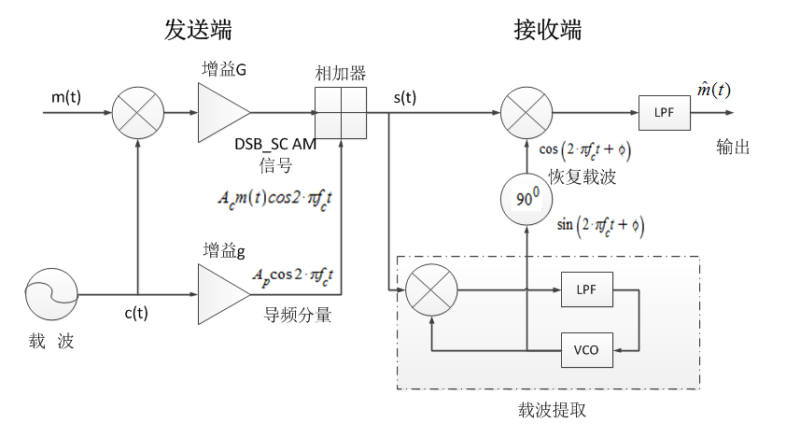

将均值为零的模拟基带信号m(t)与正弦载波c(t)相乘得到DSB—SC AM信号，其频谱不包含离散的载波分量。

DSB—SC AM信号的解调只能采用相干解调。为了能在接收端获取载波，一种方法是在发送端加导频，如上图所示。收端可用锁相环来提取导频信号作为恢复载波。此锁相环必须是窄带锁相，仅用来跟踪导频信号。

在锁相环锁定时，VCO输出信号与输入的导频信号的频率相同，但二者的相位差为，其中很小。锁相环中乘法器的两个输入信号分别为发来的信号s(t)（已调信号加导频）与锁相环中VCO的输出信号，二者相乘得到

在锁相环中的LPF带宽窄，能通过分量，滤除m(t)的频率分量及四倍频载频分量，因为很小，所以约等于。LPF的输出以负反馈的方式控制VCO,使其保持在锁相状态。锁定后的VCO输出信号经90度移相后，以作为相干解调的恢复载波，它与输入的导频信号同频，几乎同相。

相干解调是将发来的信号s(t)与恢复载波相乘，再经过低通滤波后输出模拟基带信号

经过低通滤波可以滤除四倍载频分量，而是直流分量，可以通过隔直流电路滤除，于是输出为。

## 三、实验框图

1、根据原理图得到产生DSB-SC AM信号的实验连接框图如图所示

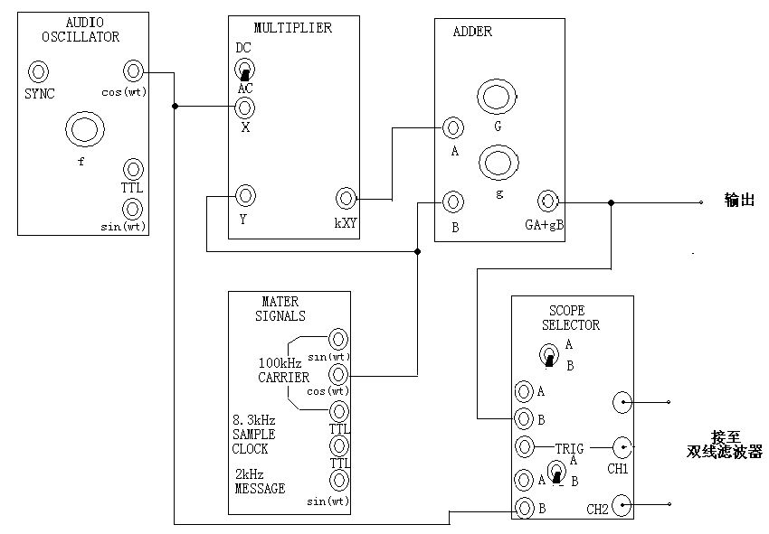

2、DSB-SC AM信号的相干解调及载波提取实验连接图如下

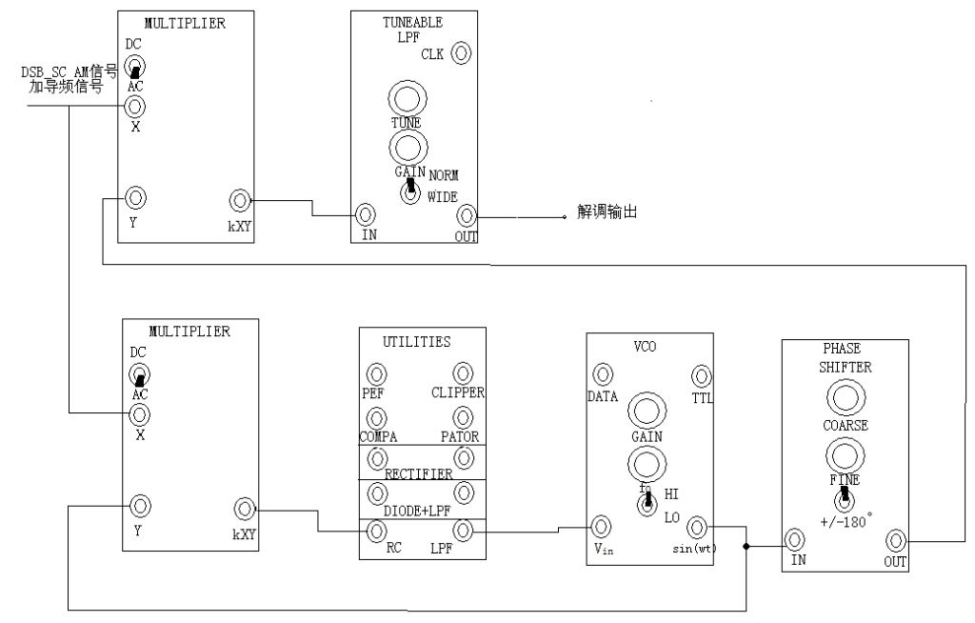

3、测量VCO的压控灵敏度

## 四、实验步骤

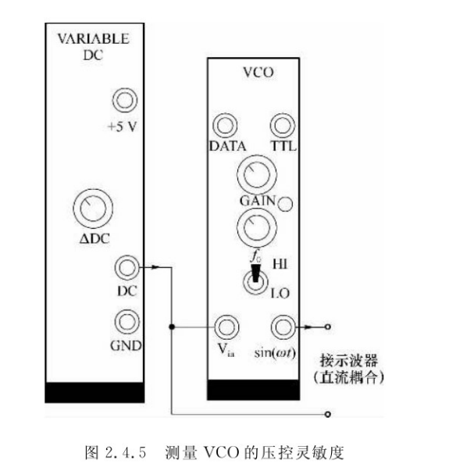

1、DSB—AC信号的产生

（1）将音频振荡器输出的模拟音频信号及住振荡器输出的100KHZ模拟载频信号分别用连线联结至乘法器的两个输入端。

（2）用示波器观看音频振荡器输出信号的信号波形的幅度和振荡频率，调整为10KHZ，作为均值为0的调制信号m(t)。

（3）用示波器观看主振荡器输出波形的幅度及振荡频率。

（4）用示波器观看乘法器的输出波形，并注意已调信号波形的相位翻转与调制信号波形的关系。

（5）测量已调信号的振幅频谱，注意其振幅频谱的特点。

（6）将已调信号和导频分量加到加法器的两个输入端，调整加法器上的参数G和g,使其与实际相符。观看输出波形及其频谱。具体调整方法如下:

a.首先调整增益G：将加法器的B输入接地端接地，A输入端接已调信号，用示波器观看加法器A输入端的信号幅度与加法器输出信号幅度。调节旋钮G，使得加法器输出幅度与输入一致，说明此时G=1

b.再调整增益g：加法器A输入端仍接已调信号，B输入端接导频信号。用频谱仪观看加法器输出信号的振幅频谱，调节增益g旋钮，使导频信号振幅频谱的幅度为已调信号的边带频谱幅度的0.8倍。此导频信号功率约为已调信号功率的0.32倍。

## 五、实验结果与分析

1. 输入10kHz音频信号

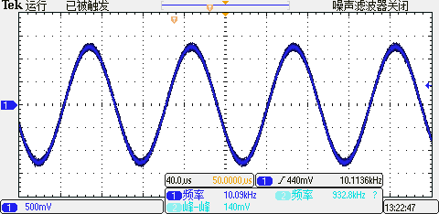

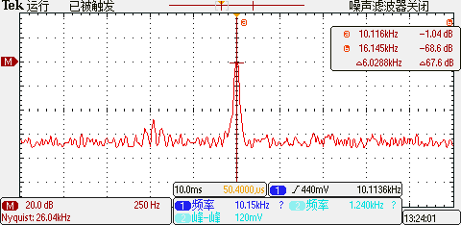

1. 输入100kHz载频信号

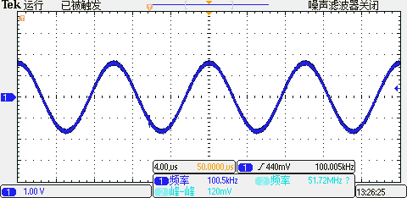

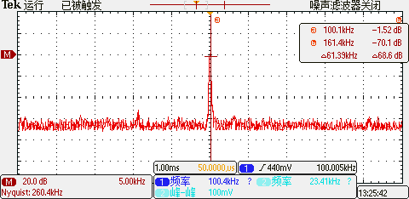

1. 加法器波形及频谱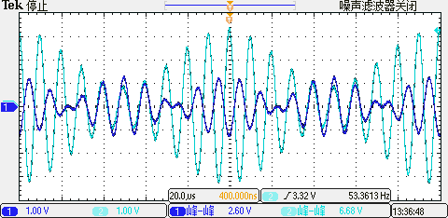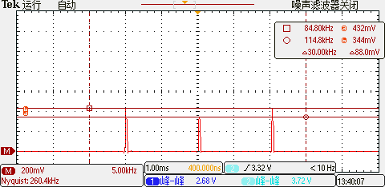
2. 相干解调信号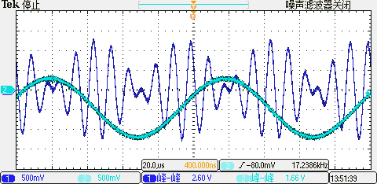

## 六、思考题

## 实验总结

# 实验二：具有离散大载波的双边带调幅（AM）

## 一、实验目的

1、了解AM信号的产生原理和实现方法。

2、了解AM信号波形和振幅频谱的特点，并掌握调幅系数的测量方法。

3、了解AM信号的非相干解调原理和实现方法。

## 二、实验原理

1、AM信号的产生

若调制信号为单音频信号



则AM信号的表达式为



其中调幅系数。

AM信号的包络与调制信号m(t)成正比，为避免产生过调制（过调会引起包络失真）要求。

AM信号的振幅频谱具有离散的大载波，这是与DSB-SC AM信号的振幅频谱的不同之处。图2.3.1表示单音频调幅AM信号的信号波形及振幅频谱

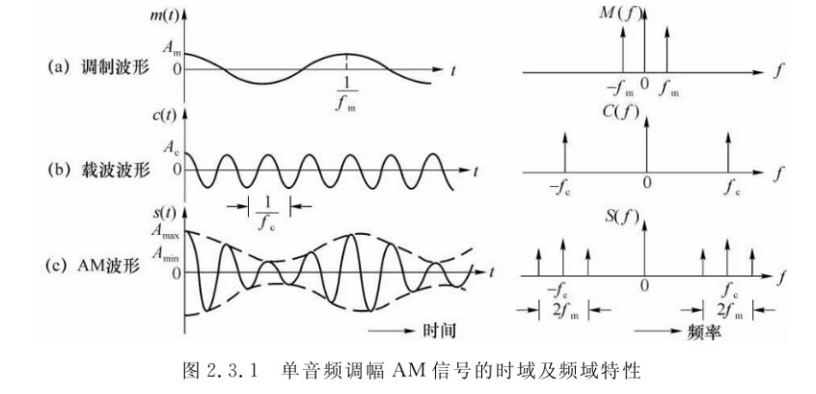

若用和分别表示AM信号波形包络最大值和最小值，则AM信号的调幅系数为



产生AM信号的方法有两种，分别如下图所示。

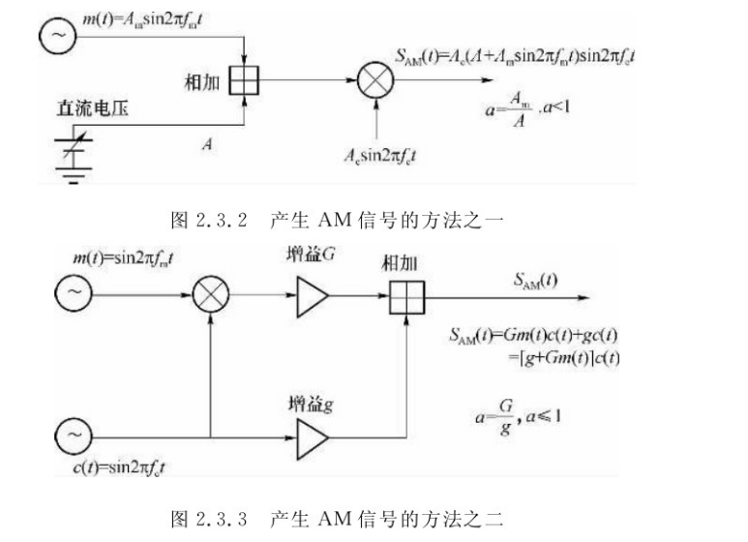

第二种方法与实验一DSB-SC AM信号加导频的产生方法类似,只是AM信号的离散载波要足够大，以避免产生过调制。

本实验采用第一种方法产生AM信号。

2、AM信号的解调

AM信号由于具有离散大载波，故可以采用载波提取相干解调的方法。其实现类似于实验一中的DSB-SC AM信号加导频的载波提取和相干解调的方法。

AM的主要优点是可以利用包络检波器进行非相干解调，可以使得接收设备更加简单。

本实验采用包络检波方案。

## 三、实验框图

1、AM信号的产生

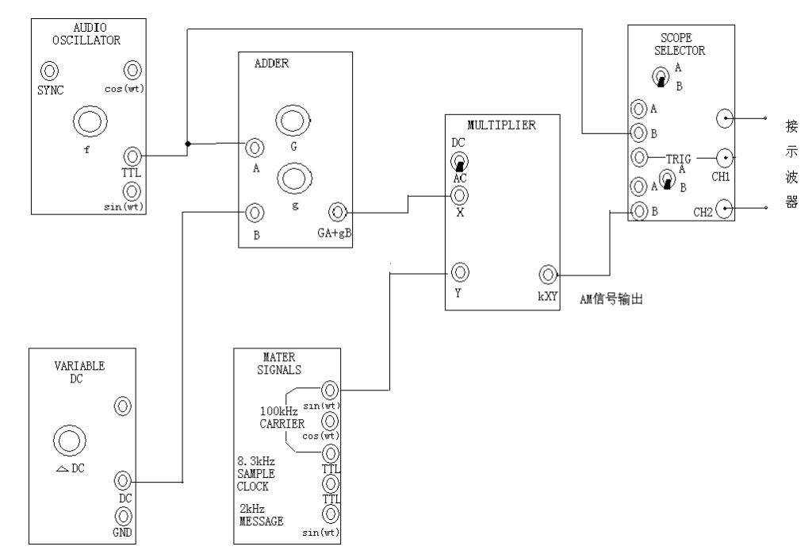

2、AM信号的非相干解调

利用包络检波进行非相干解调，如图2.3.5所示

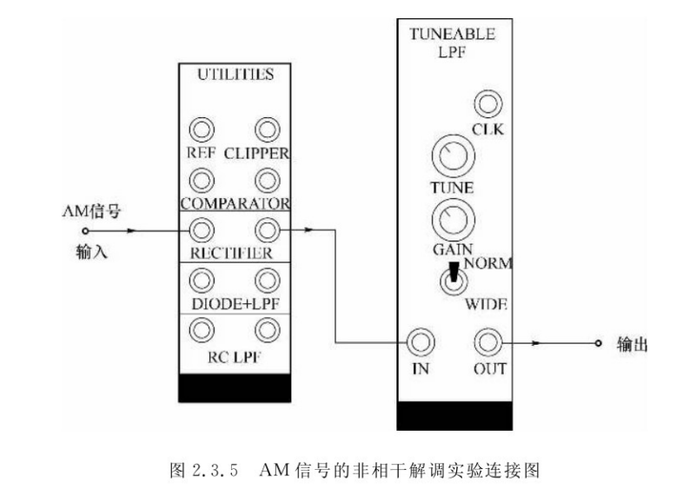

## 四、实验步骤

1、AM信号的产生

（1）按图进行各模块之间的连接。

（2）音频振荡器输出为5KHz，主振荡器输出为100KHz，乘法器输入耦合开关置于DC状态。

（3）分别调整加法器的增益G以g均为1。

（4）逐步增大可变直流电压，使得加法器输出波形是正的。

（5）观察乘法器输出波形是否为AM波形。

（6）测量AM信号的调幅系数a值，调整可变直流电压，使a=0.8。

（7）测量a=0.8的AM信号振幅频谱。

2、AM信号的非相干解调

（1）输入的AM信号的调幅系数a=0.8。

（2）用示波器观察整流器的输出波形。

（3）用示波器观察低通滤波器的输出波形。

（4）改变输入AM信号的调幅系数，观察包络检波器输出波形是否随之改变。

（5）改变发端调制信号的频率，观察包络检波输出波形的变化。

## 实验结果与分析

1. 输入5kHz音频信号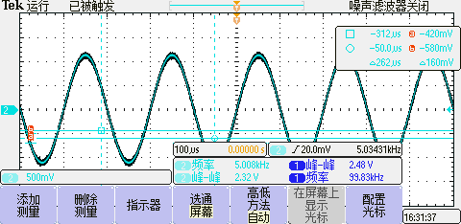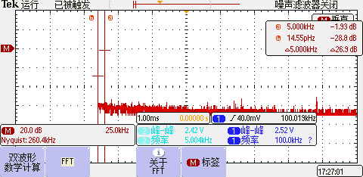
2. 输入主振荡器100kHz信号

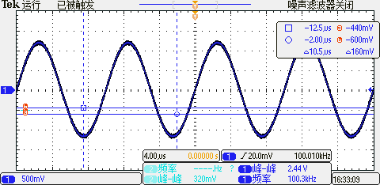



1. 加法器输出（通道1）最小值大于0时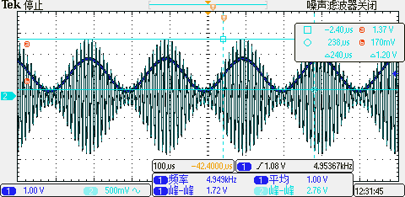
2. 此时乘法器输出（通道2）为AM信号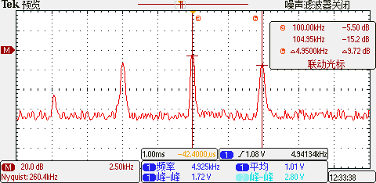

，满足要求。

1. 整流器输出
2. 低通滤波器解调输出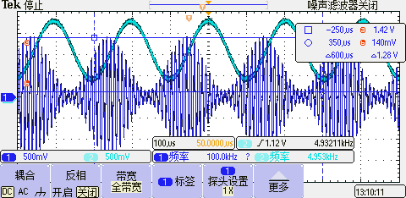
3. 减小调幅系数后的解调输出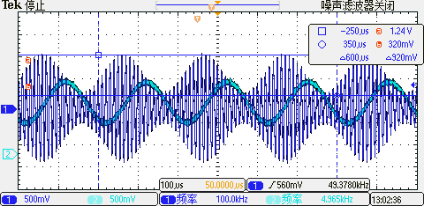

此时调幅系数a=0.6。可以看出，减小调幅系数后解调信号的直流偏置明显增大了。

1. 加大调幅系数至过调制（a>1）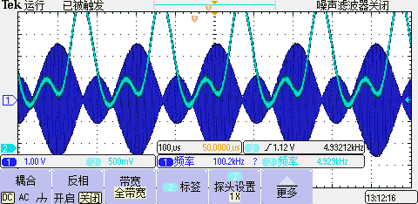

可以看出，由于过调制，此时已调波包络和解调波形都发生了严重失真。

## 思考题

1、在什么情况下，会产生AM信号的过调现象？

答：当AM信号的调幅系数大于1时会产生过调信号。

2、对于a=0.8的AM信号，请计算载频功率与边带功率之比值。

答：由AM信号表达式：，

可知其边带功率为：；

载频功率为：；

所以载频功率与边带功率比值为

3、是否可用包络检波器对DSB-SC AM信号进行解调？请解释原因。

答：不可以。因为DSB-SC AM信号没有加入直流偏置，所以其包络不能恢复原调制信号，不能使用包络检波器。

## 实验总结

经过本次实验，我了解了AM信号的产生与实现过程，分析了AM信号波形和频谱特性；同时了解了AM信号的非相干解调原理和实现，验证了其正确解调的条件以及信号发生过调制的情况。

# 实验六：眼图

## 一、实验目的

了解数字传输系统中“眼图”的观察方法及其作用。

## 二、实验原理

实际通信系统中，数字信号经过非理想的传输系统产生畸变，总是在不同程度上存在码间干扰的，系统性能很难进行定量的分析，常常甚至得不到近似结果。而眼图可以直观地估价系统码间干扰和噪声的影响，是常用的测试手段。从眼图的张开程度，可以观察码间干扰和加性噪声对接收基带信号波形的影响，从而对系统性能作出定性的判断。

## 三、实验框图

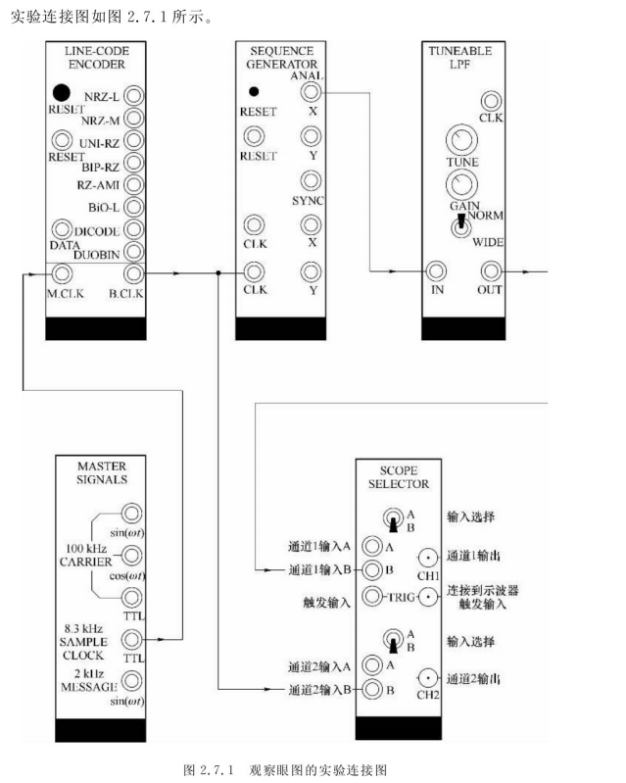

## 四、实验步骤

1、将可调低通滤波器模块开关置于NORM位置。

2、将主信号发生器的8.33kHz TTL电平的方波输入与线路编码器的M.CLK端，经四分频后，由B.CLK端输出2.083kHz的时钟信号。

3、将序列发生器模块的印刷电路板上的双列直插开关选择“10”，产生长为256的序列码。

4、用双踪示波器同时观察可调低通滤波器的输出波形和2.083kHz的时钟信号。并调节可调低通滤波器的TUNE旋钮及GAIN旋钮，以得到合适的限带基带信号波形，观察眼图。

## 五、实验结果与分析

1. 2.083kHz时钟信号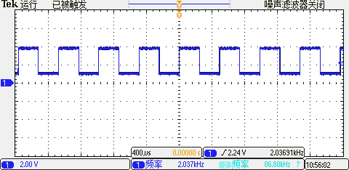
2. 序列码发生器波形及频谱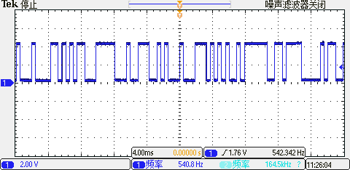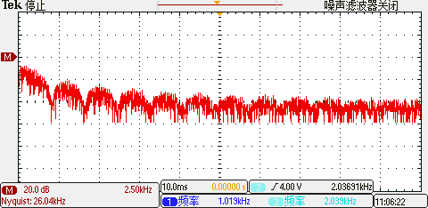
3. 限带信号频谱

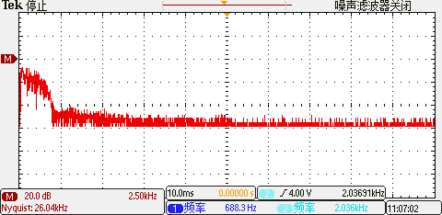

1. 观察眼图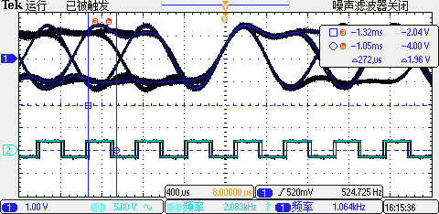

## 六、实验总结

本次实验我了解了获得限带基带信号的方法及其波形、频谱特征，以及“眼图”的观察方法与作用，为后续的数字信号传输实验提供了基础。

# 实验七：采样、判决

## 一、实验目的

1、了解采样、判决在数字通信系统中的作用及其实现方法。

2、自主设计从限带基带信号中提取时钟、并对限带信号进行采样、判决、恢复数据的实验方案，完成实验任务。

## 二、实验原理

在数字通信系统中的接收端，设法从接受滤波器输出的基带信号中提取时钟，用以对接受滤波器输出的基带信号在眼图睁开最大处进行周期性的瞬时采样，然后将各采样值分别与最佳判决门限进行比较做出判决、输出数据。

## 三、实验框图

1、采样、判决系统框图

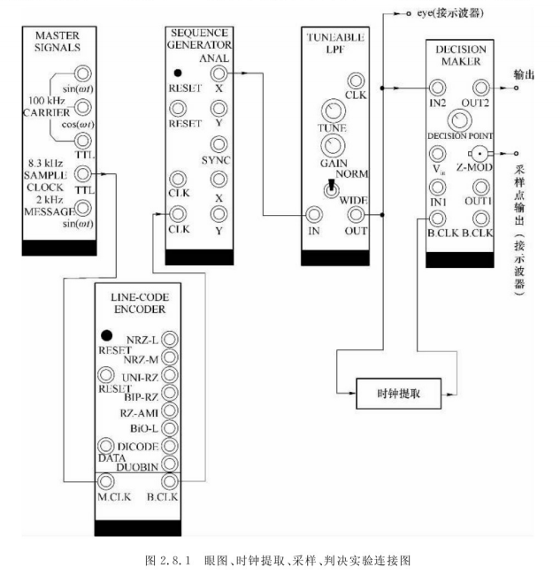

## 四、实验步骤

1、请自主设计图2.8.1中的提取时钟的实验方案，完成恢复时钟（TTL电平）的实验任务。

请注意：调节恢复时钟的相移，使恢复时钟的相位与发来的数字基带信号的时钟相位一致（请将移相器模块印刷电路板上的拨动开关拨到“LO”位置）。

2、按照图2.8.1所示，将恢复时钟输入于判决模块的B.CLK时钟输入端（TTL电平）。将可调低通滤波器输出的基带信号输入于判决模块，并将判决模块印刷电路板上的波形选择开关SW1拨到NRZ-L位置（双极性不归零码），SW2开关拨到“内部”位置。

3、用双踪示波器同时观察眼图及采样脉冲。调节判决模块前面板上的判决点旋钮，使得在眼图睁开最大处进行采样、判决。对于NRZ-L码的最佳判决电平是零，判决输出的是TTL电平的数字信号。

## 五、实验结果与分析

1. 在眼图睁开最大处采样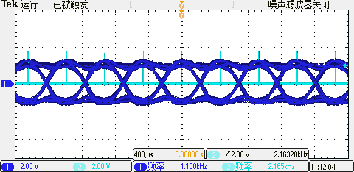

此时有最佳判决点，同时判决电平为最佳判决电平0。

1. 低通滤波器输出（通道2）与判决结果（通道1）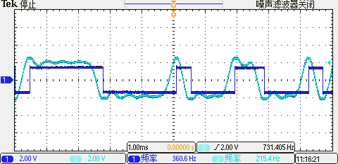
2. 判决输出（通道1）与输入序列码信号（通道2）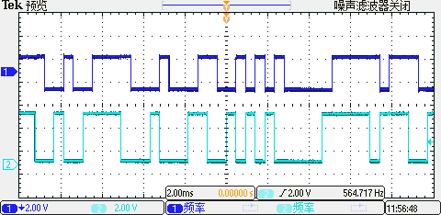

## 六、思考题

对于滚降系数为=1的升余弦滚降的眼图，请示意画出眼图，标出最佳取样时刻和最佳判决门限。

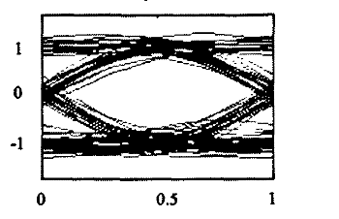

答：如上图，0时刻为最佳判决门限，眼睛睁开最大时即0.5时为最佳取样时刻

## 七、实验总结

本次实验我通过自主设计对限带信号的采样、判决和恢复数据，了解了采样、判决在数字通信系统中的作用以及实现方法。

# 实验八：二进制通断键控（OOK）

## 实验目的

1. 了解OOK信号的产生及其实现方法；
2. 了解OOK信号波形和功率谱的特点及其测量方法；
3. 了解OOK信号的解调及其实现方法；

## 实验原理

二进制通断键控(OOK)方式是以单极性不归零码序列来控制正弦载波的导通与关闭。如图所示。

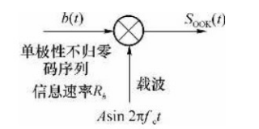

OOK信号的功率谱密度含有离散的载频分量和连续谱（主瓣宽度为2𝑅𝑏）。OOK信号的解调方式有相干解调和非相干解调两种。对于相干解调，可以从接收到的OOK信号提取离散的载频分量，恢复载波，然后进行相干解调、时钟提取、采样、判决、输出数字信号。本实验采用非相干解调，其原理图如图所示。

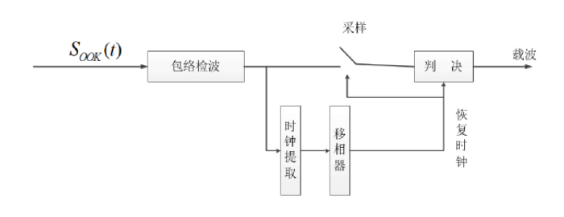

## 实验框图

OOK信号产生：

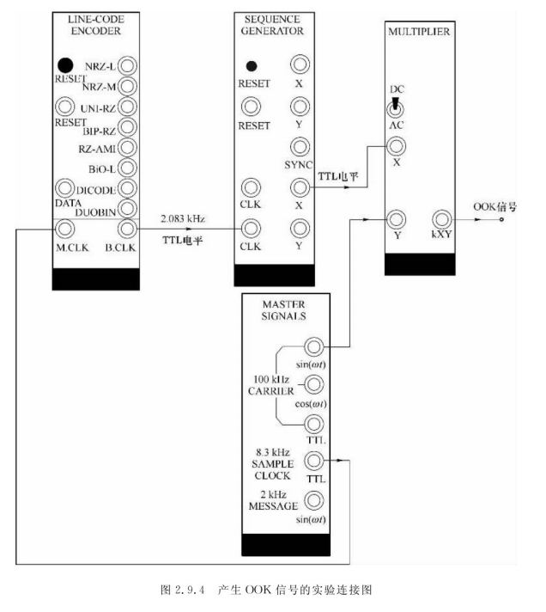

OOK非相干信号解调：

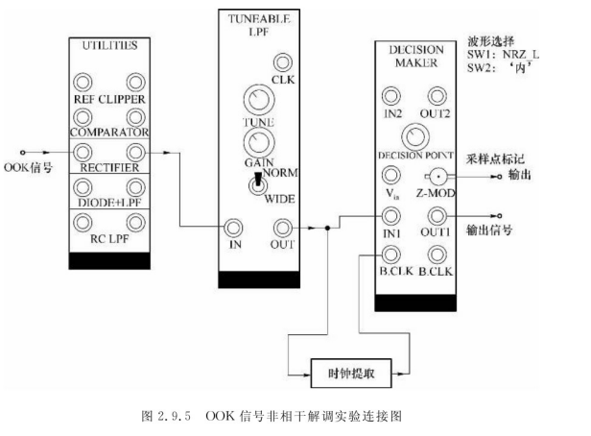

## 实验步骤

OOK信号的产生

1.如图连接各模块。

2.用示波器观察图中各点信号波形。

3.用频谱仪测量图中各点的功率谱。

OOK信号的非相干解调

1.如图连接各模块。

2.用示波器观察各点波形。

3.自主完成时钟提取、采样、判决的实验任务。（恢复时钟的相位要与发来信号的时钟相位一致）

## 五、实验结果与分析

1. 单极性NRZ序列码波形及频谱

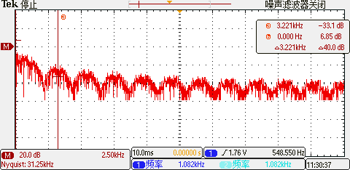

1. 2.083kHz时钟信号及频谱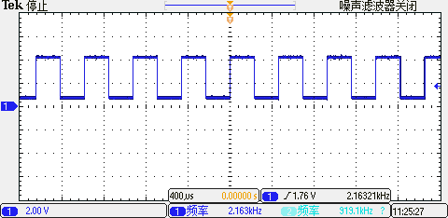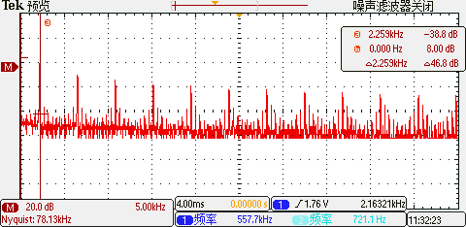
2. OOK信号及频谱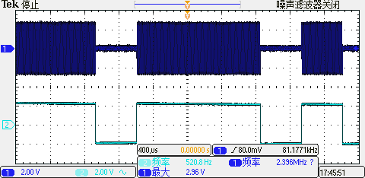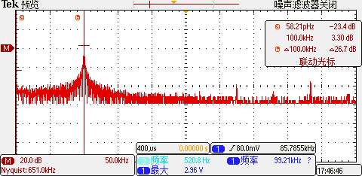
3. 经过整流器的解调OOK信号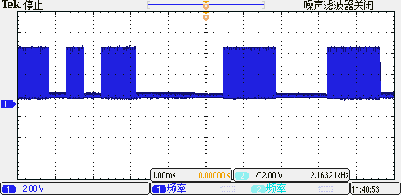
4. 低通滤波器输出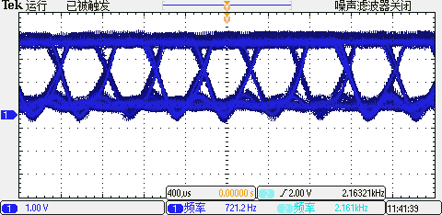
5. 判决器输出波形（通道1）与输入序列码波形（通道2）对比

观察得知，判决结果正确，没有误码。

## 六、思考题

对OOK信号的相干解调，如何进行载波提取？请画出原理框图及实验框图。

答：由于OOK信号中含有载频分量，所以在接收端可以使用VCO锁相环提取载波。

原理框图为下图8.6所示：

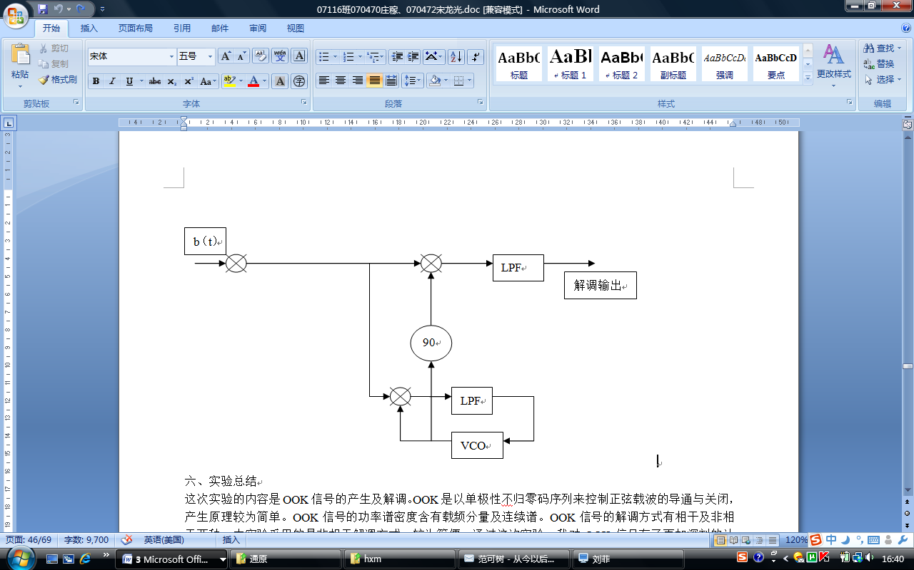

## 七、实验总结

经过本次实验，我了解并实践了OOK信号的产生和实现方法以及其非相干解调的原理和实现方法，观察了OOK信号波形、频谱的特点。

实验中，由于对OOK信号的产生原理概念混淆，我们遇到了困难。我们小组错误使用了双极性码序列作为b(t)以产生OOK，导致了规律性的误码。经过反复仔细地步骤比对与检查，我们才发现了这一问题。出现错误的原因是我们对基本概念、基本原理掌握不清。

# 实验十二 低通信号的采样与重建

## 实验目的

1） 了解OOK信号的产生及其实现方法；

2） 了解OOK信号波形和功率谱的特点及其测量方法；

1. 了解OOK信号的解调及其实现方法；

## 实验原理

一频带受限于的模拟基带信号，可以唯一地被采样周期的采样序列值所确定。将该样值序列通过截止频率为的LPF，可以无失真地重建或者恢复出原基带信号。本实验的实验原理图如下所示

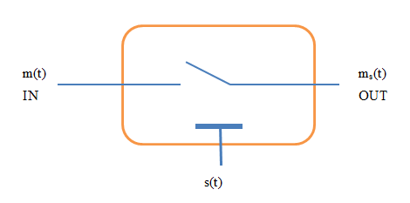

模拟音频信号通过采样器输出被采样信号，由周期采样脉冲序列控制开关的闭合与打开构成采样器，其采样信号波形ms(t)如图2.13.2所示

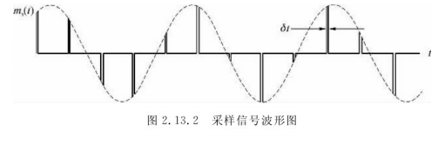

将采样信号通过低通滤波器即可恢复原基带信号。

## 三、实验框图

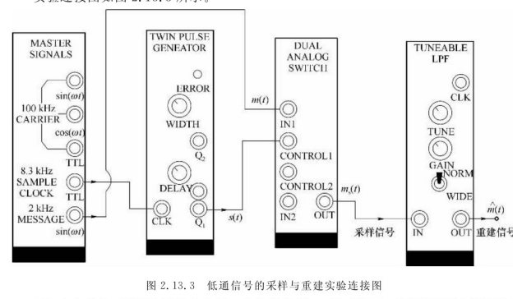

## 四、实验步骤

1、按照图连接各模块。

2、用双踪示波器测量图中的各点信号波形，调节双脉冲发生器模块前面板上的“WIDTH”旋钮，使采样脉冲的脉冲宽度约为10μs。

3、用频谱仪测量各信号的频谱，并加以分析。

## 五、实验结果与分析

1. 原始信号及其频谱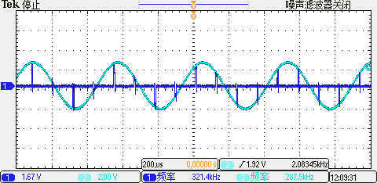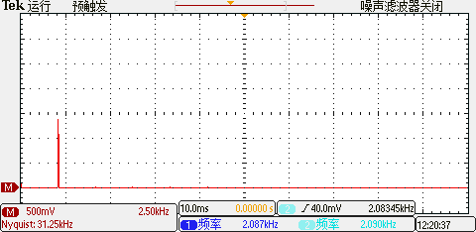

输入源信号的频谱只有一条谱线。

1. 10μs宽度脉冲信号及其频谱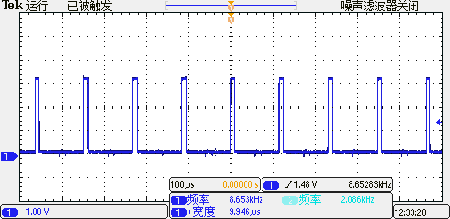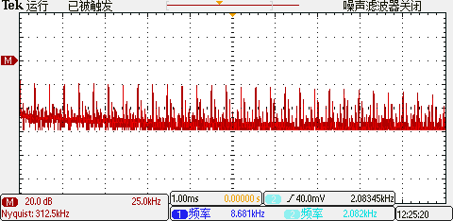
2. 采样信号及其频谱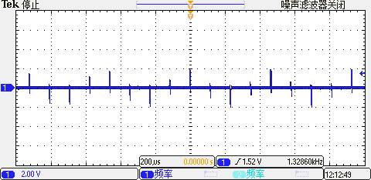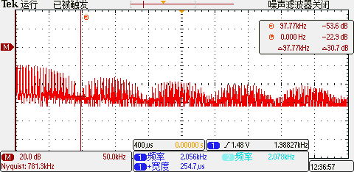
3. 重建信号（通道1）与源信号的对比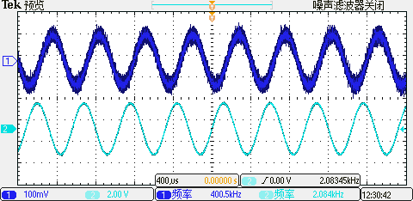

重建信号与源信号特征相似。

1. 重建信号的频谱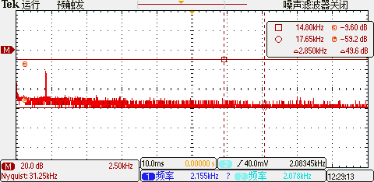

可以看出，重建信号同样只有2kHz处的一条谱线，但其他频段的噪声明显较源信号大了许多。

## 六、思考题

1.若采样器的输入音频信号频率为5KHz，请问本实验的LPF的输出信号会产生什么现象？

答：因为采样信号频率为8.3KHZ，如果音频信号频率为5KHZ，则不满足奈奎斯特抽样定理，会导致频谱混叠，不能正确重建信号。

2.若输入于本实验采样器的信号频谱如图2.13.4所示，（a）请画出其采样信号的振幅频谱图；（b）为了不失真恢复原基带信号，请问收端的框图如何改动？

采样信号的频谱为基带信号的周期延拓，如下图所示：

为了不失真恢复原基带信号，收端的LPF带宽应该加宽，即选择LPF类型选择WIDE。

## 七、实验总结

本次实验我通过实现低通信号的采样与重建，测量、观察了其各阶段信号波形和频谱，了解了低通信号采样与重建的原理：“奈奎斯特采样定理”和具体实现方法。

选做部分

# 实验一 载波提取

## 四、实验步骤

（1）锁相环的调试：

VCO模块及其框图如上述实验框图所示。

将VCO模块前面板上的频率选择开关拨到HI载波频段的位置，VCO的VIN输入端暂不接信号。用示波器观看VCO的输出波形及工作频率，然后旋转VCO模块前面板上的f0按钮，改变VCO中心频率，其频率范围约为70~130KHz。

然后将可变直流电压模块的DC输出端与VCO模块的VIN相连接，双踪示波器分别接于VCO输出端及DC输入端。

a.当直流电压为0时，调整VCO模块的f0按钮，使VCO的中心频率f0为100KHz。

b.从-2V至+2V改变直流电压，观察VCO的频率及其线性工作范围。

c.调节VCO的GAIN旋钮，使得在可变直流电压为V时的VCO频率频偏为KHz。值得注意的是，不同GAIN值对应不同的VCO压控灵敏度。

（2）单独测量锁相环中的相乘、低通滤波器的工作是否正常

按下图所示的电路图进行试验，即锁相环处于开环状态。锁相环中的LPF输出端不要接至VCO的输入端。此时，下图中的乘法器相当于混频器。

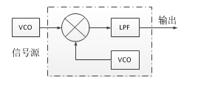

在实验中，将另一VCO作为信号源输入乘法器。改变信源VCO的中心频率，用示波器观看锁相环中的相乘、低通滤波的输出信号，它应该是输入信号与VCO输出信号的差拍信号。

（3）测量锁相环的同步带及捕捉带

将载频提取的锁相环闭环连接，仍使用另一VCO作为输入于锁相环的信号源，如下图所示。

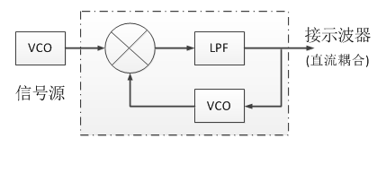

首先将信号源VCO的中心频率调到比100KHz小很多的频率，是锁相环处于失锁状态（示波器输出为交变波形）。调节信号源VCO，使其频率由低往高缓慢变化。当示波器呈现的信号波形由交变信号变为直流信号时，说明锁相环由失锁状态进入了锁定状态，记录输入信号的频率f2。

继续将信源的频率往高调节，环路电压跟着变化，直到从示波器见到的信号波形由直流突变为交流信号，说明锁相环失锁，记录此时的输入信号频率f4.

再从f4开始，将输入信号频率从高往低调，记录再次捕捉到同步时的频率f3.继续向低调节频率，直到再次失锁，记录频率f1。

上述过程可反复进行几次。

同步带

捕捉带

（4）恢复载波

a) 将图中的锁相环按上述过程调好，在按照指导书图示实验连接，将加法器输出信号接至锁相环的输出端。将移相器模块印刷电路板上的频率选择开关拨到HI位置。

b) 用示波器观察锁相环的LPF输出信号是否是直流信号，以此判断载波提取PLL是否处于锁定状态。若锁相环锁定，用双踪示波器可以观察发端导频信号 与锁相环VCO输出的信号 时候同步的，二者的相应相位差为 ，且 很小。若锁相环失锁，则锁相环LPF输出波形是交流信号，可缓慢调节锁相环VCO模块的 旋钮，直至锁相环LPF输出为直流，即锁相环由失锁进入锁定，继续调接 旋钮，使LPF输出的直流电压约为0电平。

c) 在确定锁相环提取载波成功后，利用双踪示波器分别观察发端的导频信号及收端载波提取锁相环中VCO的输出经移相后的信号波形，调节移相器模块中的移相旋钮，达到移相 ，使输入于相干解调的恢复载波与发来的导频信号不仅同频，也基本同相。

d) 用频谱仪观测恢复载波的振幅频谱，并加以分析。

（5）相干解调

a) 在前述实验的基础上，将信号和恢复载波分别连接至相干解调的乘法器的输入端。

b) 用示波器观察相干解调相乘、低通滤波后的输出波形。

c) 改变发端音频信号的频率，观察输出波形的变化。

## 五、实验结果与分析

1. VCO中心频率调节至100kHz时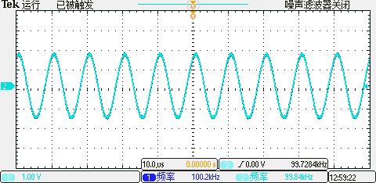
2. VCO线性工作范围：90kHz至110kHz+1V时90kHz，-1V时110kHz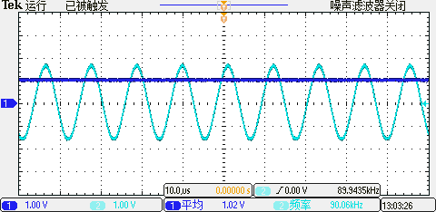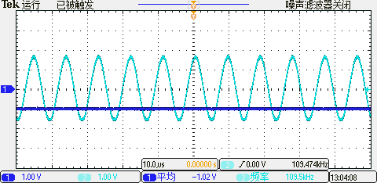
3. 开环测试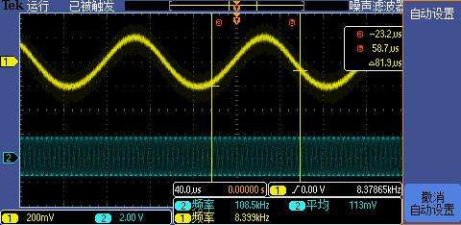

此时低通滤波的输出信号（通道1）为输入信号（通道2）与100kHz VCO输出信号的差拍信号。

1. 测量锁相环的同步带和捕捉带：f1=96.12kHz, f2=96.38kHz, f3=103.2kHz, f4=104.4kHz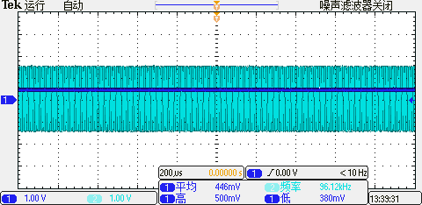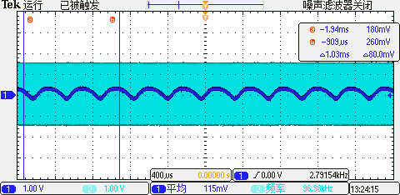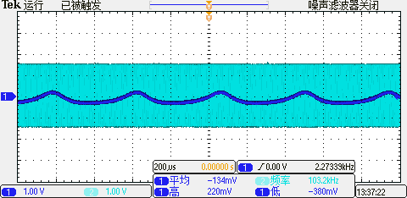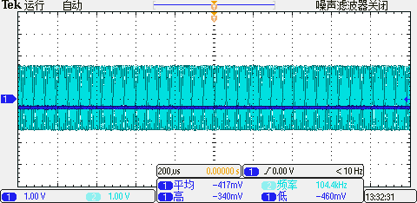
2. 恢复载波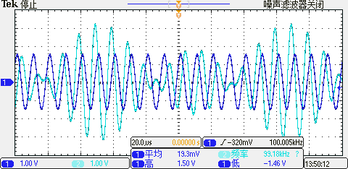

## 六、思考题

1、实验中载波提取的锁相环中的LPF能不能用TIMS系统中的“TUNEABLE LPF”？

答：不可以，因为实验中使用的RC LPF的3db带宽为2.8kHz，而TIMS系统中的“TUNEABLE LPF” wide模式中带宽为2-12kHz.

2、若本实验中的音频信号为1kHz，请问实验系统所提供的PLL能否用来提取载波？为什么？

答：不可以，实验中锁相环的截止频率为2.8kHz，所以输入音频信号为1kHz时锁相环会失锁，使得信号失真。

3、若发端不加导频，收端提取载波还有其他方法吗？请画出框图。

答：不加导频就无法使用窄带滤波得到载频信号，但可以使用平方环法或科斯塔斯环法提取其载波，其中平方环法的工作框图如下：（摘取自《通信原理》周炯磐）

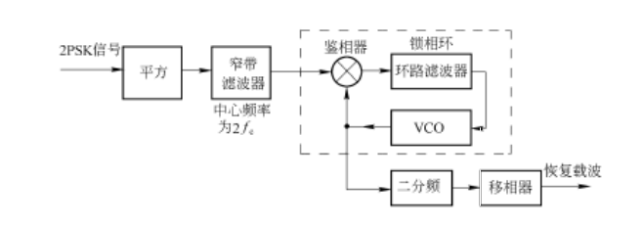

## 七、实验总结

本次实验我们了解了锁相环的载波提取原理和实现方法，测量了锁相环的同步带和捕捉带，完成了锁相环的调试。

## 实验三 调频（FM)

## 一、实验目的

1、了解用VCO作调频器的原理及实验方法。

2、测量FM信号的波形图及振幅频率。

3、了解利用锁相环作FM解调的原理及实现方法。

## 二、实验原理

1、FM信号的产生

若调制信号是单音频信号



则FM信号的表达式为



其中



其中为频率偏移常数（Hz/V），是调制指数。

由卡松公式可知FM信号的带宽为



产生FM信号的方法之一是利用VCO，如下图所示。

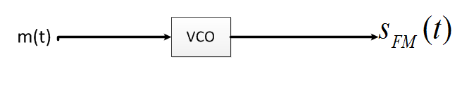

VCO的输入为，当输入电压为0时，VCO输入频率为；当输入模拟基带信号的电压变化时，VCO的振荡频率作相应的变化。

2、锁相环解调FM信号

锁相环解调的原理框图如下图所示。

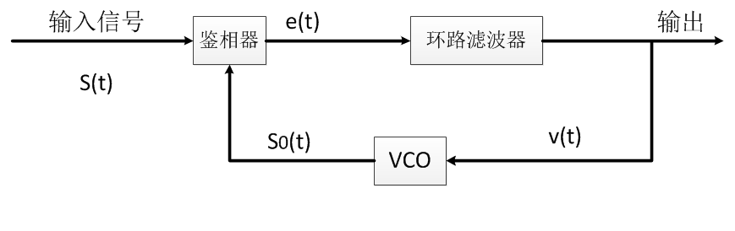

锁相环锁定时，VCO输出的FM信号与接收到的输入FM信号之间是同频关系，相位也几乎相同。锁相环解调的原理如下所述。

假设锁相环输入是FM信号s(t)，则



对于VCO来说，它的控制电压是环路滤波器的输出v(t).VCO的瞬时频率为

其中是VCO的压控灵敏度（Hz/V），VCO的输出可表示为

其中

锁相环中的乘法器和低通滤波器组成了相位比较器，该低通滤波器用来滤除二倍载频分量。鉴频器输出为

其中为相位差。锁相环处于锁定状态时，相位差很小，使得

此时，可将锁相环等效表示为下图所示的线性模型。图中的g(t)是环路滤波器的冲激相应，其傅里叶变换为G(f)。

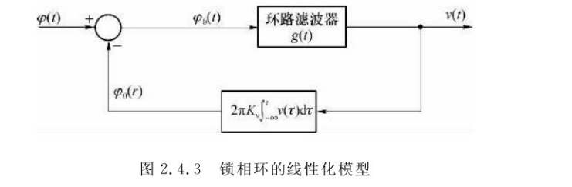

根据这一模型，相位差可表示为

等效于

或

对上式进行傅里叶变换，得到

其中的、分别是和的傅里叶变化。整理上式得：

合理设计及，使它满足以下条件：

等效于

这个结果表明，VCO的控制电压v(t)同基带信号m(t)成正比，所以v(t)就是FM解调的输出信号。

锁相环环路滤波器的频率响应G(f)的带宽应与系带信号的带宽相同，这样环路滤波器输出的噪声将被限带于W。VCO的输出是宽带调频信号，它的瞬时频率跟随接受调频信号的瞬时频率而变。

由上面的分析可以看出，锁相环作FM解调时有两个关键点：一是开环增益（即锁相环开环的增益）要足够大，二是环路滤波器的带宽要与基带信号的带宽相同。

## 三、实验框图

1、FM信号的产生

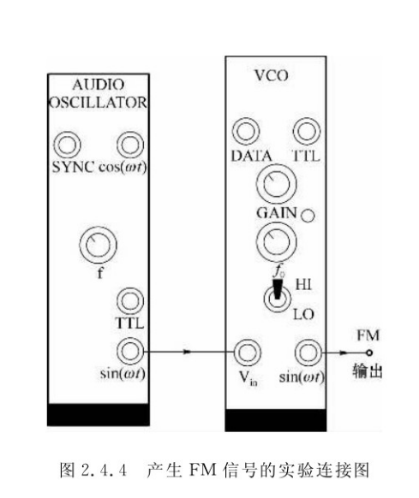

2、FM信号的锁相环解调

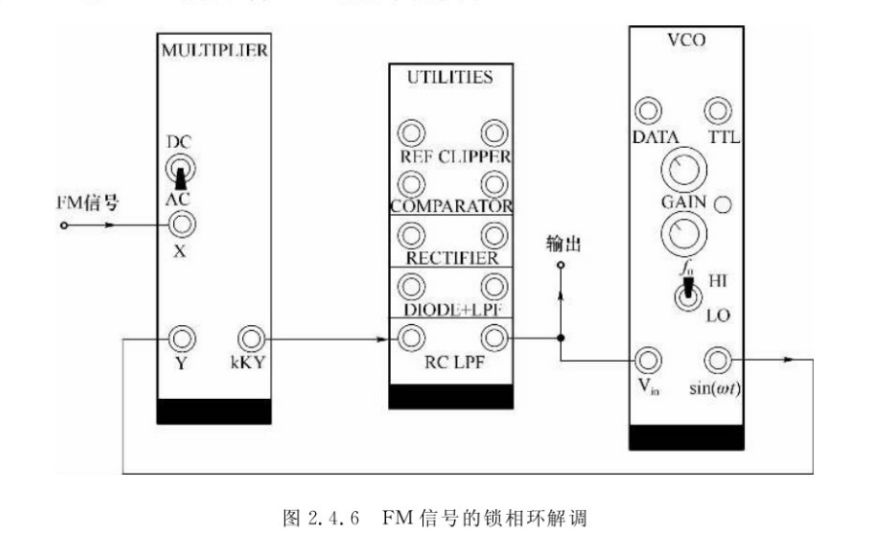

## 四、实验步骤

1、FM信号的产生

（1） 单步调试VCO

a.将VCO模块的印刷电路板上的拨动开关置于VCO模式。将VCO板块前面板上的频率选择开关置于“HI”状态。然后，将VCO模块插入系统机架的插槽内。

b.将可变直流电压模块的输出端与VCO模块的Vin端相连接，示波器接于VCO输出端：

•直流电压为零时，调节VCO模块的f0旋钮，使VCO的中心频率为100

赫兹 。

•在-2V至于+2范围内改变直流电压，测量VCO的频率及线性工作范围。

•调节VCO模块的GAIN旋钮，使得直流电压在+/-2V范围内变化时，VCO的频率在+/-5HZ内变化。

（2）将音频振荡器的频率调到2Hz，作为调制信号输入于VCO的Vin输入端。

（3）测量图2.4.4中各点信号波形。

（4）测量FM信号的振幅频谱。

2、FM信号的解调

（1）单步调试VCO

a.将VCO模块置于“VCO”, 前面板上的频率选择开关置于“HI”状态.

b.将可变直流电压模块的输出端与VCO模块的Vin端相连接。当直流电压为零时，调节VCO的f0旋钮，使VCO的中心频率为100kHz。当可变直流电压为+/-1V时，调节VCO的GAIN旋钮，使VCO的频率偏移为+/-10kHz。

（2）将锁相环闭环连接，将另一个VCO作信源，接入于锁相环，测试锁相环的同步带及捕捉带。

（3）将已调好的FM信号输入与锁相环，用示波器观察解调信号。若锁相环已锁定，则在锁相环低通滤波器的输出信号应是直流分量叠加模拟基带信号。

（4）改变发端的调制信号频率，观察FM解调的输出波形变化。

## 五、实验结果与分析

## 六、思考题

## 七、实验总结